Выступление отряда ЮИД и ДЮП в начальной школе
«Безопасные каникулы»
декабрь 2023

Внимание!
Техника безопасности и правила поведения учащихся
во время зимних каникул.

1. Необходимо быть осторожным, внимательным на улице, при переходе дороги; соблюдать правила дорожного движения.
2. Соблюдать правила техники безопасности при прогулках в лесу, на реке:
2.1. Запрещается разжигать костры на территории села и территории лесного массива;
2.2. Быть осторожным на льду. При недостаточной толщине до 15 см. не выходить на лёд.
2.3. Необходимо осторожно обращаться с лыжами, коньками, санками.
2.4. При очень низкой температуре воздуха не выходить на прогулку во избежание обморожения кожи.
3. Необходимо заботиться о своем здоровье; проводить профилактические мероприятия против гриппа и простуды.
4. Быть осторожным при контакте с электрическими приборами, соблюдать технику безопасности при включении и выключении телевизора, электрического утюга, чайника и т.д.
5. Соблюдать технику безопасности при пользовании газовыми приборами.
6. Соблюдать временной режим при просмотре телевизора и работе на компьютере.
7. Запрещается посещать гаражи, заброшенные здания без сопровождения взрослых.
8. Быть осторожным в обращении с домашними животными.
9. Запрещается находиться на улице без сопровождения взрослых после 22.00 часов.

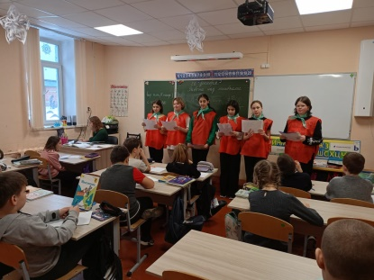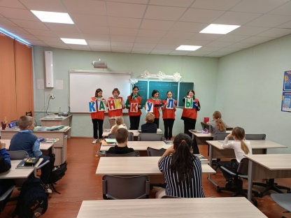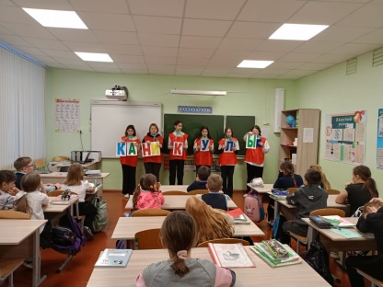
Преподаватель-организатор ОБЖ С.П.Журавлева

